27 апреля – 1 мая
Тема урока : «МУЗЫКАЛЬНЫЕ ИНСТРУМЕНТЫ. ФЛЕЙТА И ЕЕ ВЫРАЗИТЕЛЬНЫЕ ВОЗМОЖНОСТИ»
Ребята, здравствуйте! Мы начинаем урок музыки.
Сегодня у нас не простой урок. Муза приглашает нас в мир музыки, написанной для прекрасного музыкального инструмента. Для того чтобы вы поняли, о каком инструменте пойдёт речь, послушайте следующий музыкальный фрагмент:
https://audio-vk4.ru/?mp3=%D0%97%D0%B2%D1%83%D0%BA%D0%B8+%D0%A4%D0%BB%D0%B5%D0%B9%D1%82%D1%8B+%E2%80%93+%D0%97%D0%B2%D1%83%D0%BA%D0%B8+%D0%A4%D0%BB%D0%B5%D0%B9%D1%82%D1%8B
-Какой же музыкальный инструмент прозвучал?
-Правильно, это – флейта!
Приступаем к изучению нового материала.
- Просмотрите видеоурок: https://www.youtube.com/watch?v=zXuIYsX_0E0
Если у вас не получилось посмотреть видеоурок, то изучите предложенный теоретический материал, который находится после задания.
2. Выполните задание:
-прослушайте музыкальное произведение «Шутка» из сюиты №2 И. С. Баха по следующей ссылке:
https://www.youtube.com/watch?v=fheIkFVdOO4
Ребята, вы услышали в нем флейту?
Поразмышляйте на тему: «Какого характера музыка, которую вы услышали?»
Зачетных работ по музыке на этой неделе нет.

Теоретический материал
Флейта - это музыкальный инструмент, который относится к классу духовых инструментов.
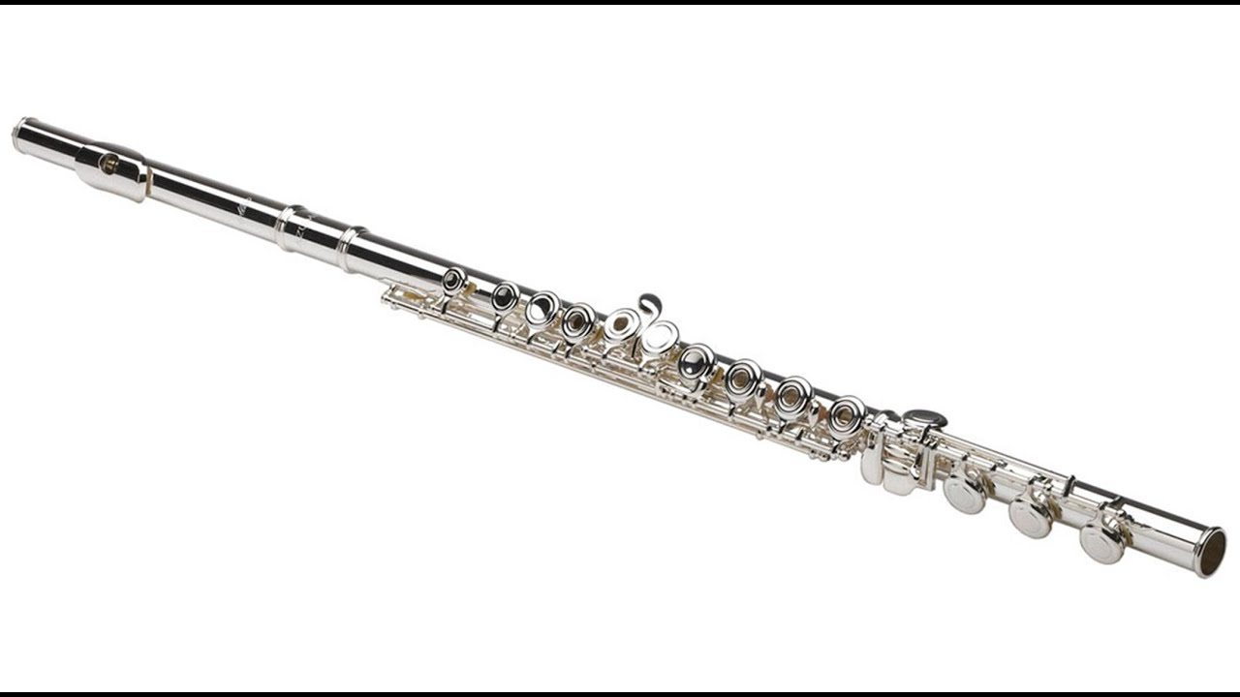

История флейты не таит в себе много загадок. Одной из версий её происхождения считается, что первоначальной флейтой был самый обыкновенный свисток. Потом в нём были прорезаны небольшие дырочки, которые послужили отверстием для пальцев. И только потом его немного удлинили.

Также есть версия, что именно сын Гефеста - греческого бога - был первым создателем флейты.

Но все склоняются именно к более современной версии. Следуя ей, можно узнать, что впервые флейта появилась очень давно. Она была известна в Египте еще около 5000 лет назад. А на Ближнем Востоке флейта даже до сегодняшнего дня используется как их основной музыкальный инструмент. В Китае первые упоминания о ней говорили еще о 3000 лет. В Японии и в некоторых районах Индии флейте насчитывается свыше 2000 лет.

До 17 века флейта была без клапанов, и лишь в 1600-ых годах французские мастера решили её немного улучшить - добавить клапаны к отверстиям, которыми можно было зажимать 6 пальцев. А ровно через 100 лет, в 18 веке, этот музыкальный инструмент занимал своё почётное место в различных оркестровых ансамблях.

Флейтой часто пользовались пастушки, когда пасли кого-то на лугах. Они играли свои придуманные мелодии, а сам инструмент в их руках издавал волшебное звучание.
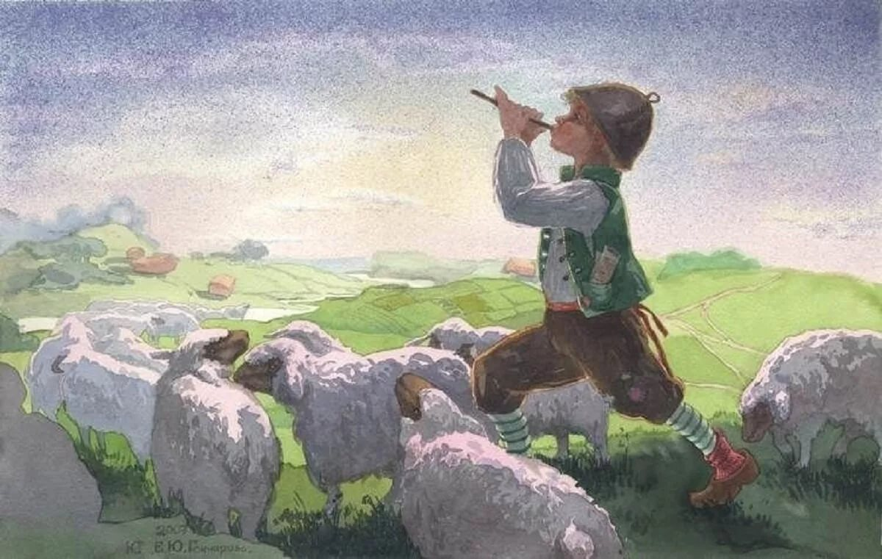

Да даже сейчас, если человек хорошо играет на флейте, в его руках она превращается в самое настоящее волшебство. Из неё льются спокойные, ласковые и добрые звучания музыки, которые не несут в себе какой-то определенной нагрузки. Человек просто слушает их и наслаждается этим звуком.
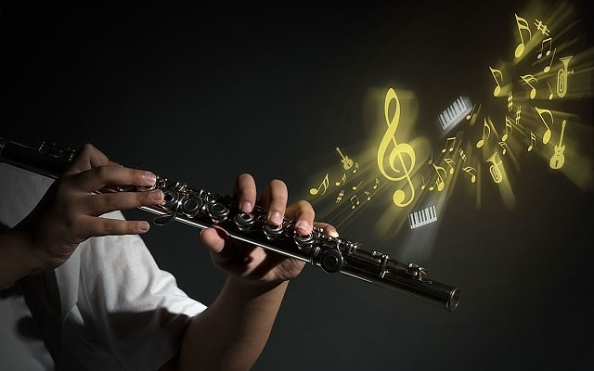

На многих картинах часто изображали юношей, девушек, детей или пастухов, играющих на флейте. И как правило, раньше такими картинами часто украшали дома.

